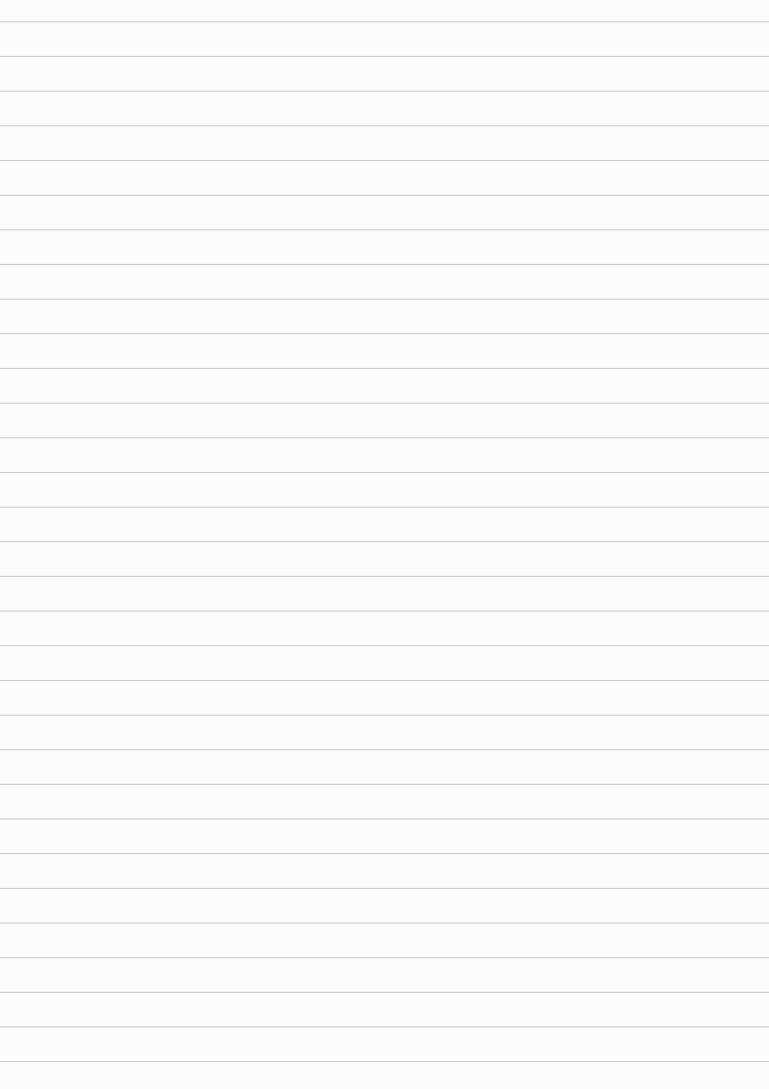
- Agradecimiento de Pablo por el arranque sin él
- Necesitará tiempo para ponerse al día
- Pero antes ya llevaba ~2000 pax
- Ideas claras, xo no entrar como elefante
en cacharrería, a cambiar todo
↳ continuismo
↳ pero UNLEASH
1 AS IS - Cierre Año 2025 (Javi Coria)
KPIS:
ARVE (outstanding) AC Growth Bench
86,462 This De 168 FTE
Foco
(to,6pt4-7) 026
oficM I mal REVENUE CCAA DU (Proyectos (CA)
Foco 29,72 95,31 M Nuestra response
2026 712,40 YoY
1-1,1 pf Yo4)
REVENUE CCA (Gente)
124 M (ej: Servicios AMD)
que sólo Fuera
gestores de
aeste empresa AMD
medio.
ARC Attrition (voluntary)
52,8k 82
+3,8% Yo 4 -2,1 pts Yo Y
Tcopérnico

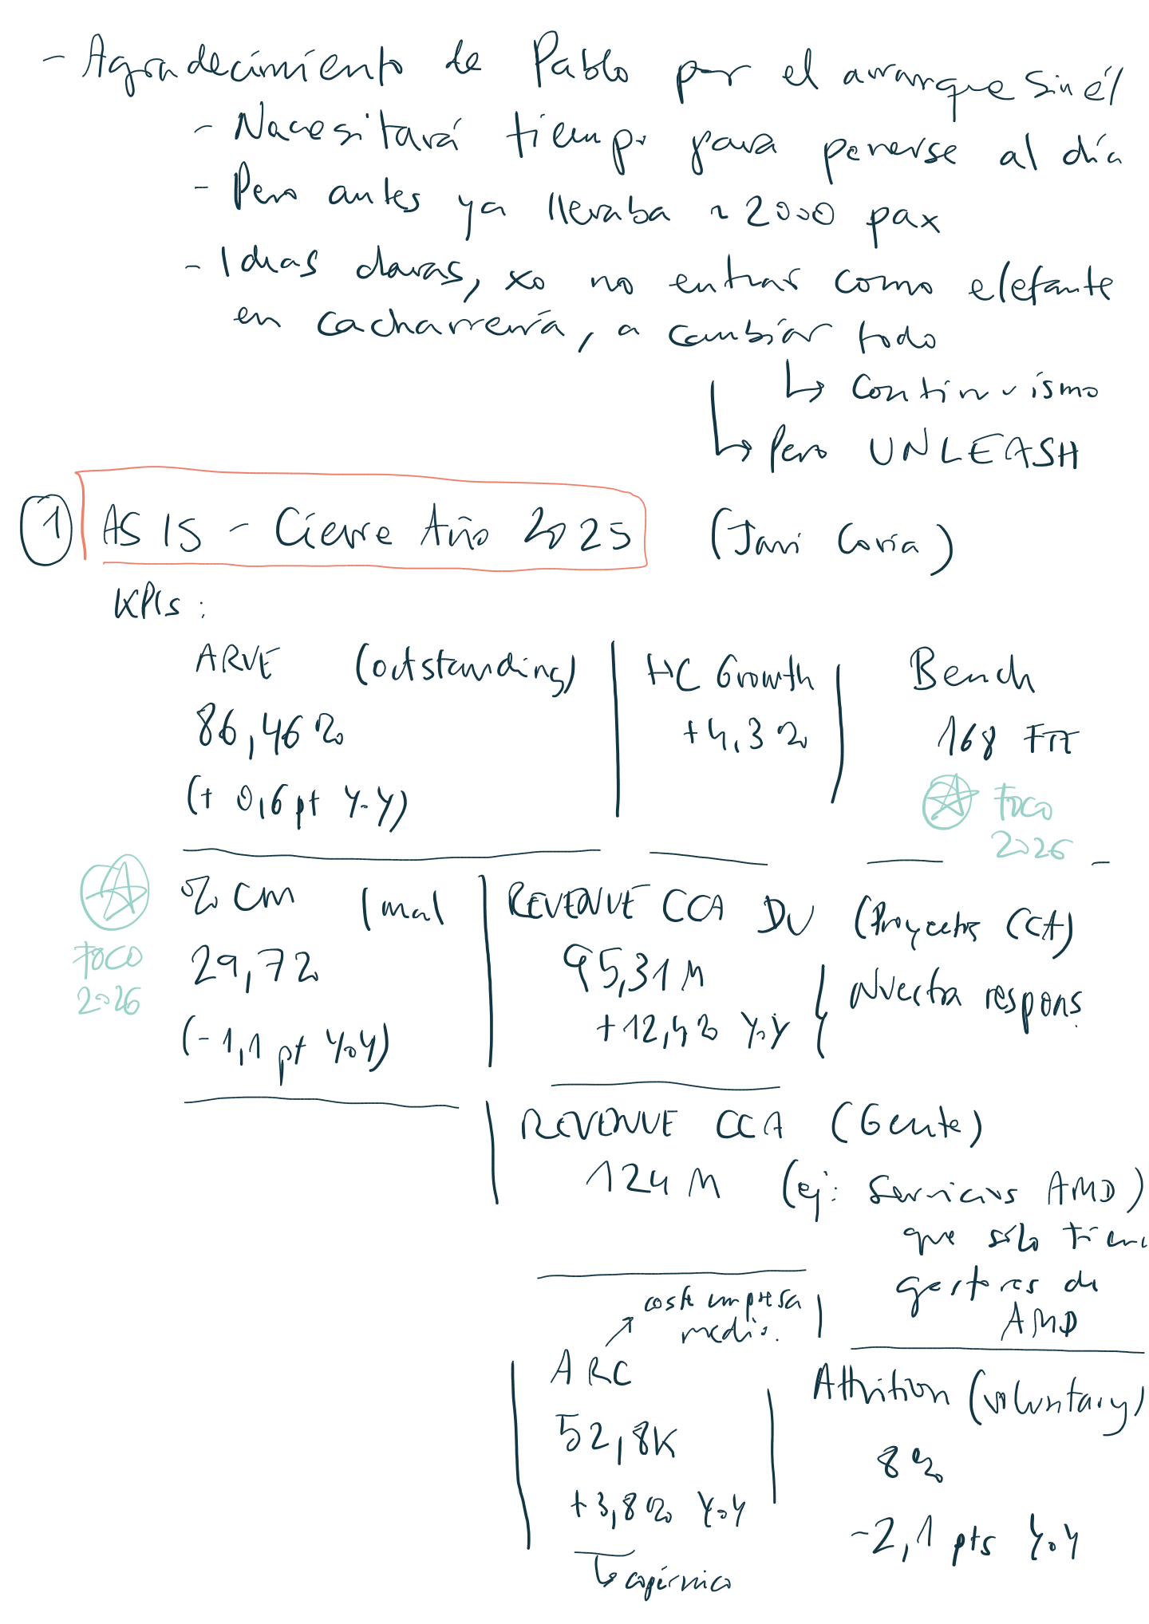

Sobre attrition: Se hizo retención por
parte de las MU, y luego
el grupo dio un toque
@ FOCO 2026 POLÉMICACERORETENCIONES"
↳ Hacerque la gente sea
"prescindible"..+ procedimiento
..
Aprovechar para mejorar pirámide
También, Mercado más parado
yla gente esperahaya subidas
-
Mensajes contradictorios, contra tación parada
Reestructuración, 700 M E
↳ HACER QUE LOS QUE TENEMOS
FUNCIONEN MEJOR Y Capacitar
" IA
REVENUE TOTAL
-2 cuentas -342 total
-5 ventas -532 total 4 80120 Pareto
-18 cuentas -8310 total
>1ME
Hay que cargarse las cuentas
residuales.
Cuentas con mayor presupuesto es menor margen
↳ Estrategias y Aprietan más
A FOCO 2026 → India ( Minerva lo sufre)
↳ Gentl e Explican
Y otras por qué
no...

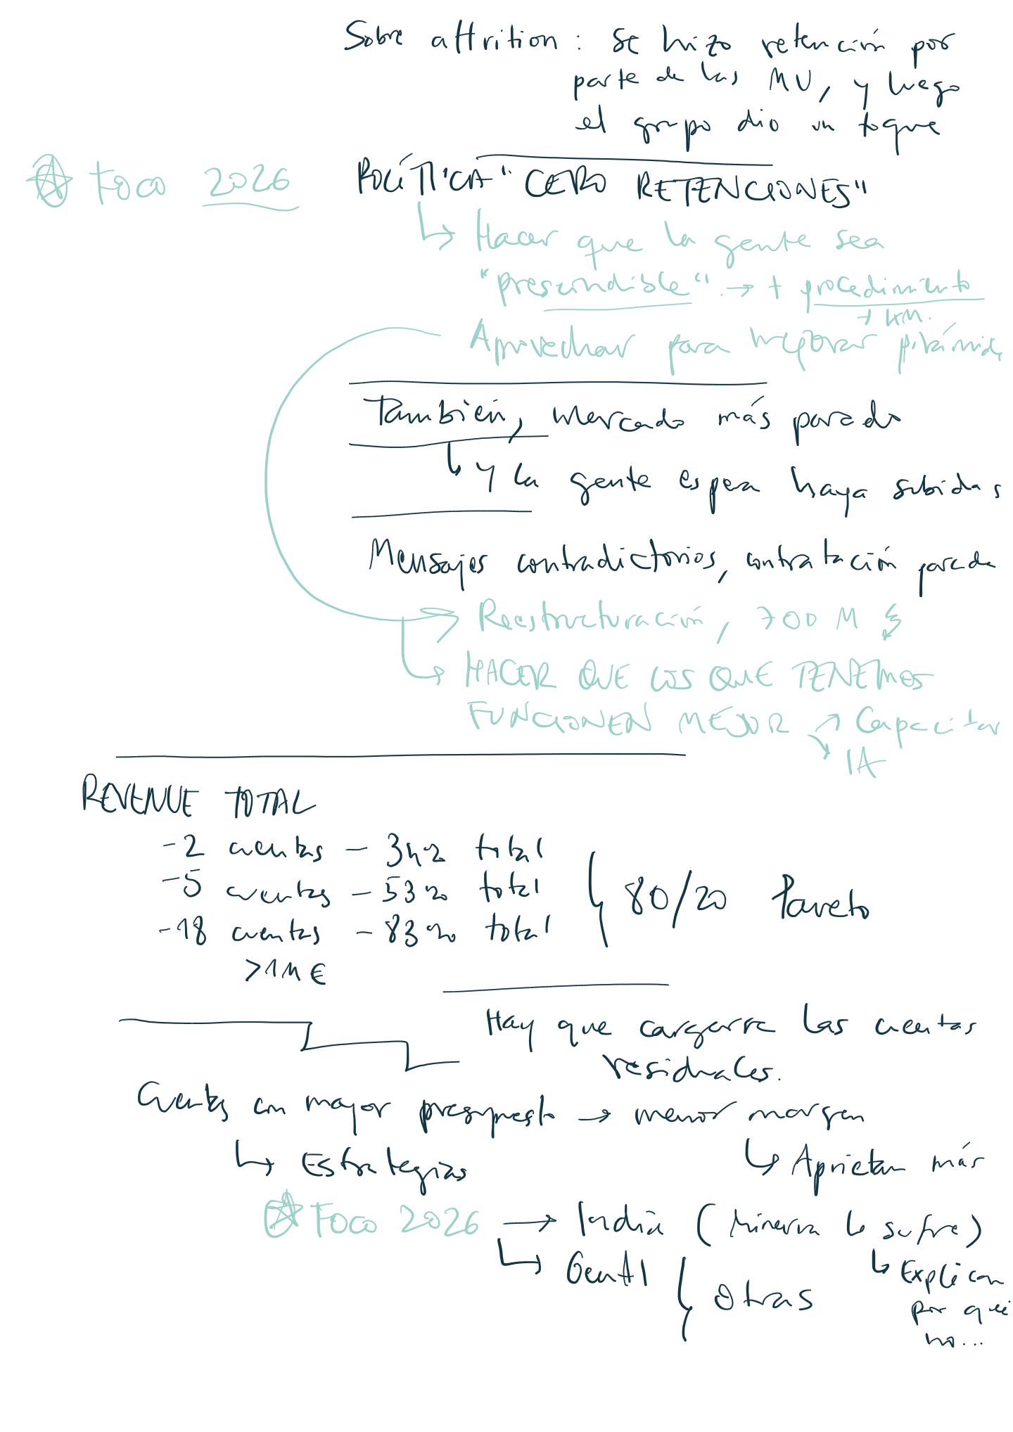

AS IS ICIERRE VENTAS (Gema Fonseca)
BUDGET 20257+19= S/bookings 2020
(80, 7 ME)
SOLD: >100 ME
REFLEXIÓN GTM ( Aberto Giménez)
No se sabe lo que hacemos: el resto
GTM → No, no saben qué hacernos (el resto)
No proponemos cosas nuevas en el diente
Gproactivo.
@THE GOOD - Separación funcional clara
Excelencia técnica Susprácticas
Flujo estructurado de oportunidades
THE BAD - Concentración de responsabilid ad
_ Sobrecarga en presales
- Desconexión sub práctica- cliente
is por ARTE alto;
en trinchera...
_ Tensión estructural
y
y se nos saltan.
- No estamos impulsando nuestro offering
nuevo
no THE UGLY- Interacciones
- Falta de activos formalizadas
-Falta de inversión
_ Modelo no escalable
FOCO en LO MAS RENTABLE → DECIR QUE NO A COSAS
NO CONTRATAR I DEAR QUE NO A COSAS

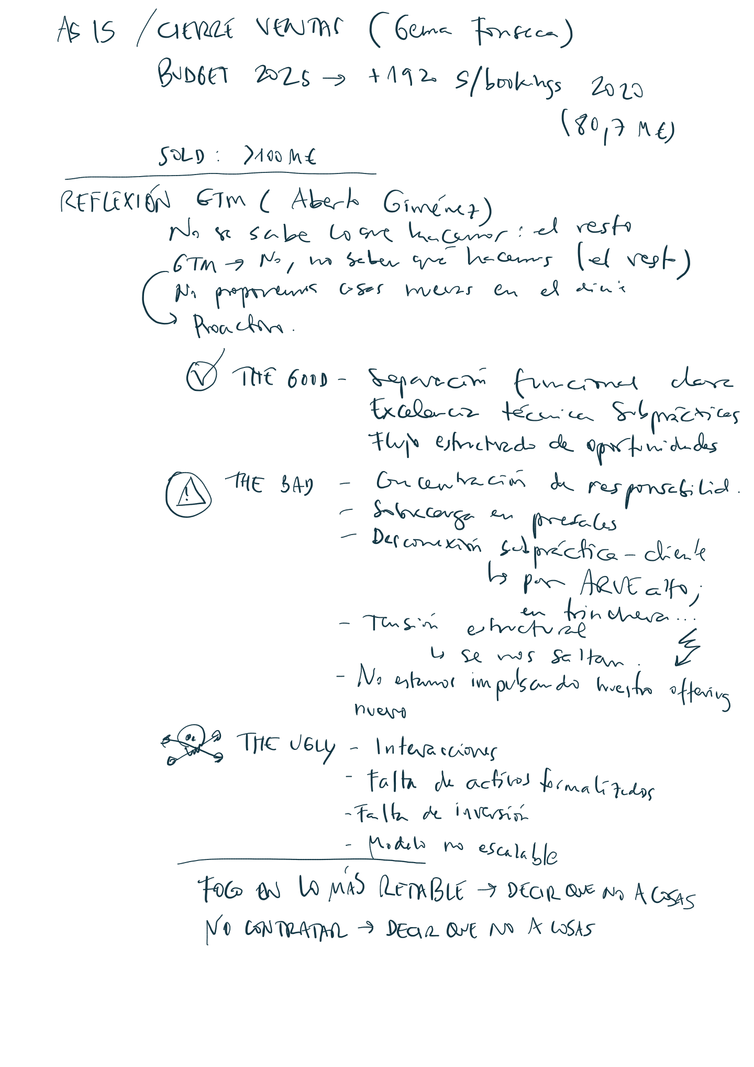

TOP PAIN POINTS ( Pablo Mir)
@ comunicación entre áreas (por falta de tiempo,
roles/ responsabi lidad,
---)
↳ atmbajos, sobrecarga,
Saturación demasiado overload
deemail spresales)
y o No decimos,
Evitar coreos que no
de tipo chat.
(hilos) → TEAMS o+ Menos por
REACCIONES escrito...
↳ camada
@control EZE operación @FOCO 2026
Subpráctica - líderes - EZE Vender bench
(No contra tar)
@Excesiva mutualización (por tu TRI)
↳ Intentaremos cargarnos esto es Foco
(Sólo una gorra)
@ Falta cross portfolio, no ir a todo.
Gsinergias/ simbiosis es tiene punch
comercial
@Impacto de IA> Vamos detrás del mercado
> Empezamos bien y Nos desinflamos
h er mas fuerte condiente s expertos
y Mensajes más disruptores
@ Estrategia salarial

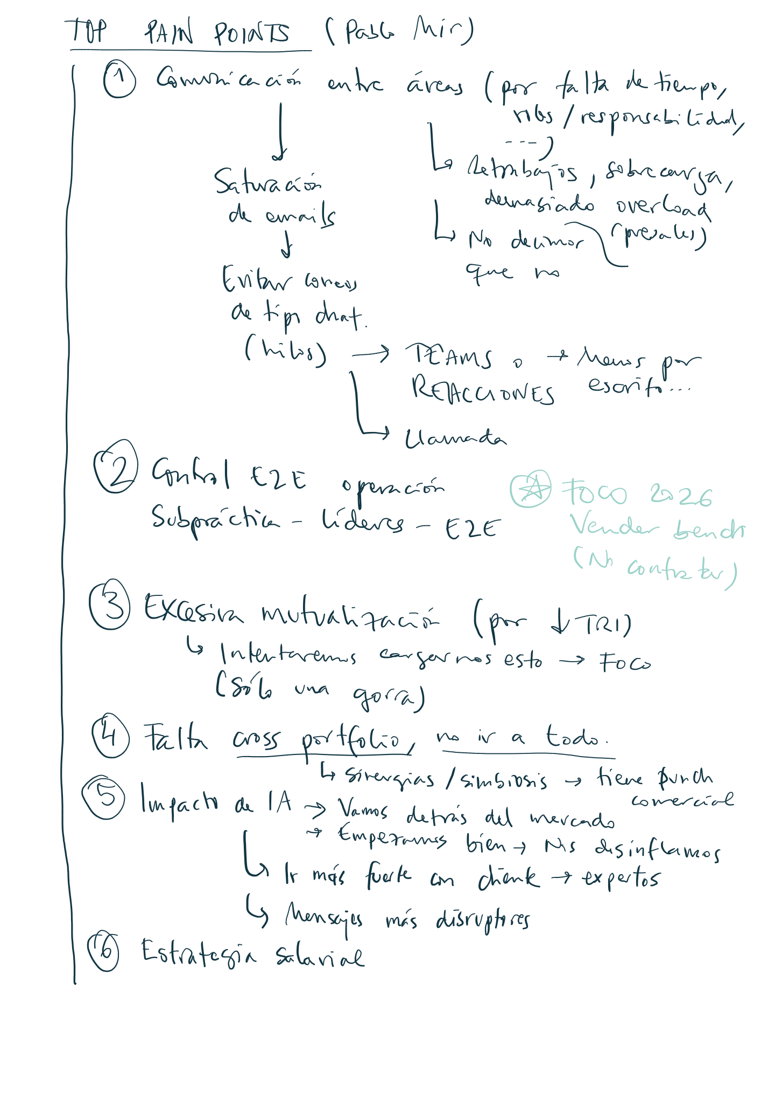

KPIS OBJETIVO CLA (Pablo Mir)
HC: +47 Net Hiring 1-44, 70 404)
Datos+77 transfer Algunosson
editc ARVE: 84,4520 (4) 1-2, 018 Y04) Non Billasee
BENCH: +24209 → 36→ No posicionablas/ otrost baja
empleabilid
Podemos hacer reducción de coste
Foco 2026: EMPLEAR BENCH → Y Coste
OBJETIVO (LOURDES MÍNGUEZI s permitir tr en
puntual
CML: +3,5404 (2026-33,228 CM)
then cada proyecto Foco 2026 #1
" seamos listos
ATTR:8 (Mantener) (un
OBJETIVO
CCA PREVENTA
tiene2025:124.682k
Budget 2020:106.200 k
Is Este año vamos mal, sin funnel
suficiente para el año, cuan do el
año pasado si
FOCO EN LOS GRANDES A FOCO 2026
→ Cuentas top
→ cuentas que pasan
bien.

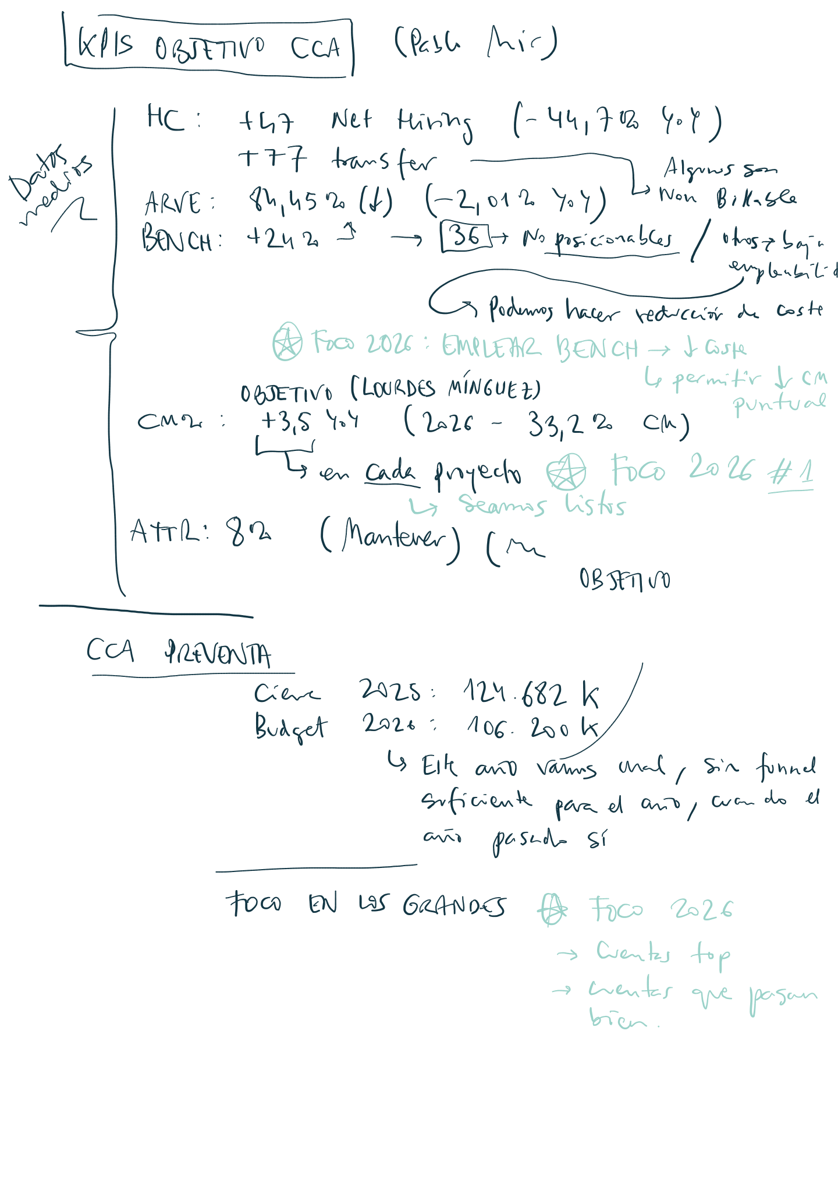

PRIORIDADES ESTRATÉGICAS
- DELIVERY EXCELLENCE & PROFITABILITY
- Hacer las cosas bien
- Rentabilidad -> Dejar de apostar
por márgenes de
mierda
tuvistes
pirámide
- Cortar degradación de Comoso
- Estabilización y optimización del bench
↳ A cosas no podremos ir
↳ Reciclar skills
- TRANSFORMACIÓN IA E INNOVACIÓN
- IA en proyectos: DHS EN
~
champions/ Vanguard
- Planes con implantaciones estructuradas
- Cuantificar savings y productividad → EFICIENCIA
y Por tipologías reales de proyecto
- TALENTO Y CAPACIDADES DIFERENCIALES
- Reorganización de colectivo de Arq.
- Potenciar el conocimiento sectorial
- Crecimiento y planes de carrera
- POSICIONAMIENTO DIFERENCIAL EN EL MERCADO
_ Cross portfolio entre unidades
_ Estandarización de portfolio
- Foco en modelos Staff Augmentation
(para disminuir) (como palanca)

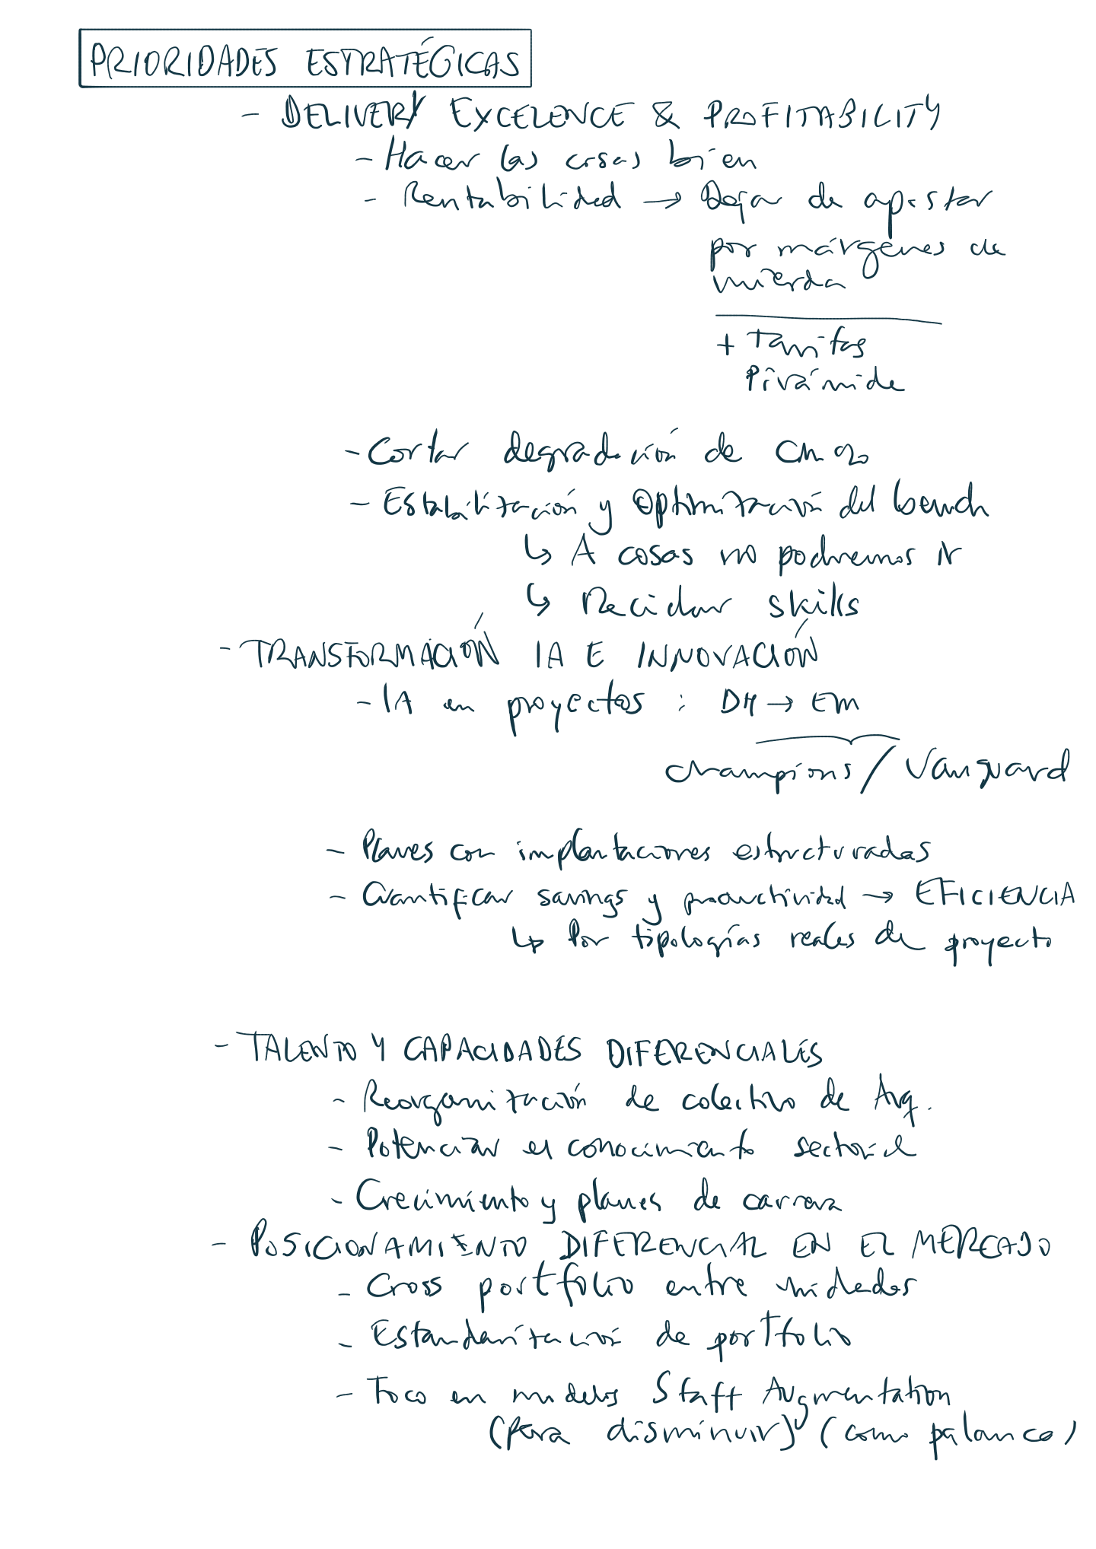

ESTRUCTURA (foto de kick-off de APPS)
G Cross SERVICES
↳ DH: 4+2 - Manu Martinez Belda Javi
Javier Martín corría
Pepe Borrás
Raúl Berrocal
-
Javier Murcia
Enrique de las Heras
GORE APPS-SW DEV. (Iván Gongalves)
↳ INTEGRACIONES & APIS ( Pepe luengo)
↳ CLOUD NATIVE ( Raúl Montero)
y Google no en SW DEU
sino que apuestan más por
ir desde Data ( IED)
GAzure y AWS y si foco en Sw Dev.
I↳ Google → Reactivos
↳ COMPLEX TRANSFORMATIONS (Gonzalo Pardo)
Is AGILE TRANSFORMATIONS> Mari
OAPOYO A/EN G COMPLEX ENGAGEMENTS
GONZALO Bus cas práctica EMS) → Gonzalo
↳ COMPLEX ARCHITECTURES → Pablo Antequera
(SDO) - CVanguard)
↳ SOLUTIONS, INNOVATION & GTM
↳ PRESALES
↳ PORTFOLIO ( Alberto Giménez)
↳ TALENT DEPLOYMENT (Fernando Martín)
↳ RECRUITING

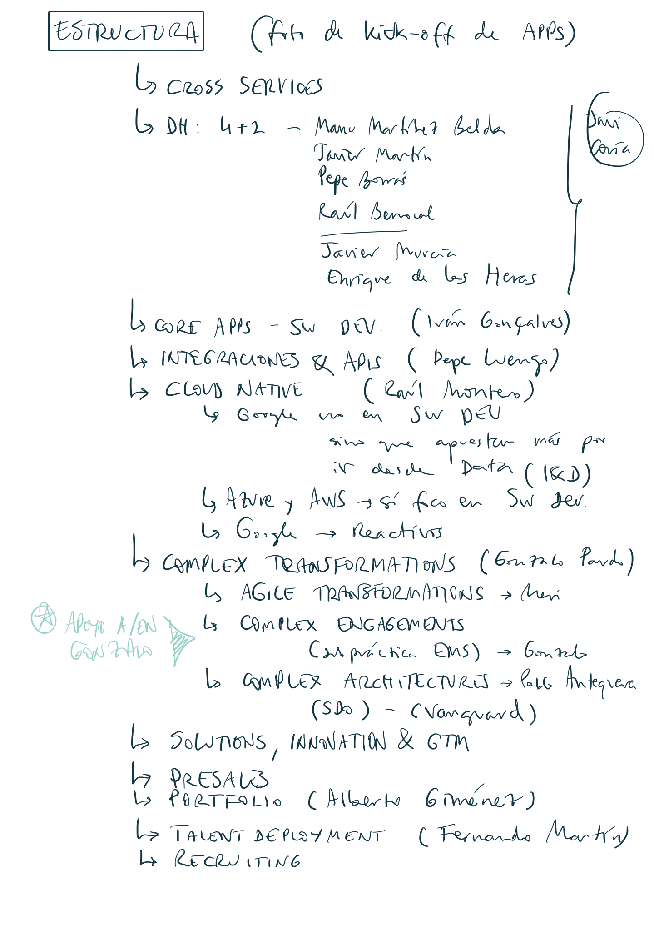

TO BE 2026
Antropic/ Microsoft/ Open Al
A Gra do A desarrollo IA
- IA Clwan)
4 yo tb Open Clan
Nicho Experto
) (→ Brecha de difusión
Práctica
2025 2026 2026
Núcleo Al Nativo Motor de+ Práctica habilitada
escatado por IA
Enfoque en
impacto
-
Integrado en entrega real
-
Medido por artefactos, no
por opiniones
@FOCO 2026→ Necesidades en cada
cliente
-
En poco tiempo, esfuerzo
Arrancar, Q2 resultados; HI escolar
Champions no Em Cuenta/Proyecto
no Arq.. .-
E
quipo
- Cambiar la forma de construir
- Menos aplicaciones; más agentes que generan
pantallas de forma dinámica.

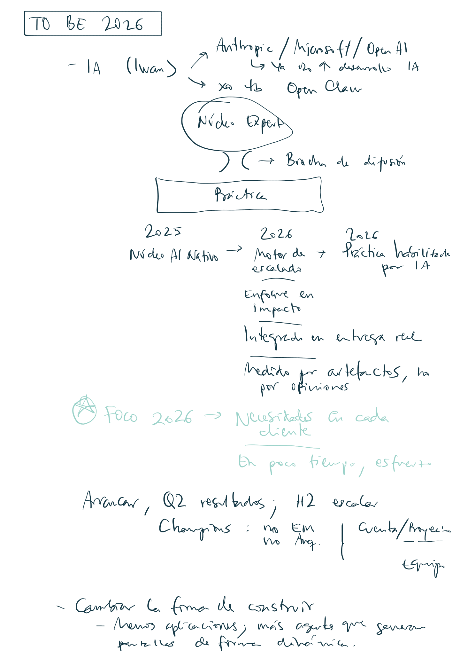

- No Apps us Agentes
- Facturar por agente= empleado virtual
Is "touches"
DELIVERY YLEADS (Javi Coria) (interacciones)
OFOWERE aunque estar, ¿ es el que toca?
↳ Rufino
s Markets no llaman al DH
G EM es central, debe seresoCAPPA
G Decir que No/ EN empoderardo
- APOYO YCUIDADO DE EM CAPOYO, cuidado)
_ SIGN-OFF PREVENTA
- KP Is/ RIESGOS
_ INDUS TRIA
- CONTRATOS ( ENTENDER) TIPS
- EXPERIENCIA DELIVERY (Sólo escalados graves)
- RELACIÓN CON EL CLIENTE
- ASEGURAR REFERENCIAS DE PROYECTOS XA PREVENTA
- EVITAR INTERFERENCIAS DE COMERCIALES
COSAS EN
^ PREVENTA
Apoyo A EM
ACCOUNTABLE
CLIENT FACING → VER COMO (APOYO AL EM)

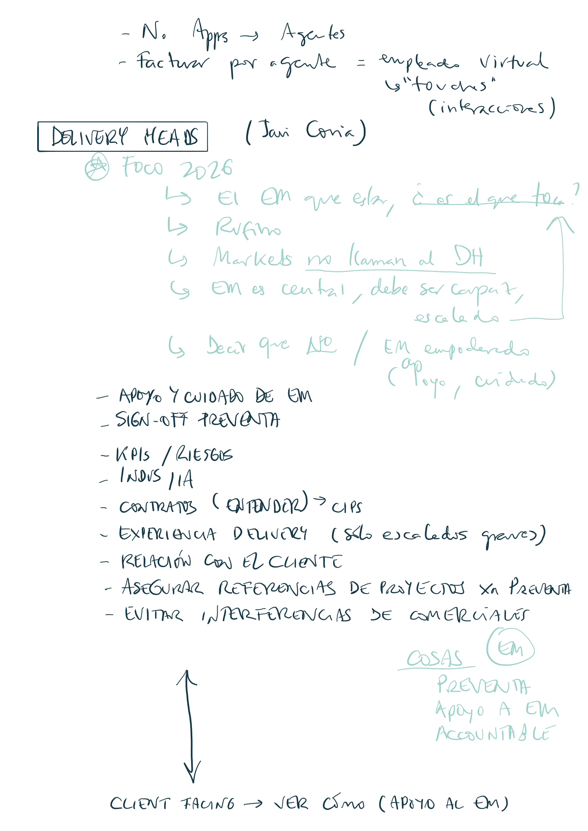

~ HITOS
G OTACE T Ponderado por neverme sir at grandes
GCIPS o Creme >500k → 25/02
I reneme (500k → 03/03
OURGENTE: LIPS+ OTALE
- EMRS (antes EDRS) → Responsabilidad del EUM
↳ Risky Servicios es convocar Em
Y luego
TIM → Convoca DEH
- HERRAMIENTAS y Refresco
- 7570 Billability
3252. TRI GO en cuentas
REPARTIR)
ASPECTOS
- CONTROL DE INDICADORES DE DELIVERY
_ OTAKE (tenerlos, frecuentes, buenos)
- CIPS
- UTILIZACIÓN EFECTIVA DEL EQUIPO
↳ No imputar en BigC pero estar en
producción → No BBC si no
llega de Gema
- IMPACTO TRANSFORMACIÓN IA
- COHERENCIA VENTA - CON 20
SUBPRACTICE HEADS (No apunto detalles)
CLIENT OPERATIONS - PRESALES (No apunto detalles)
-

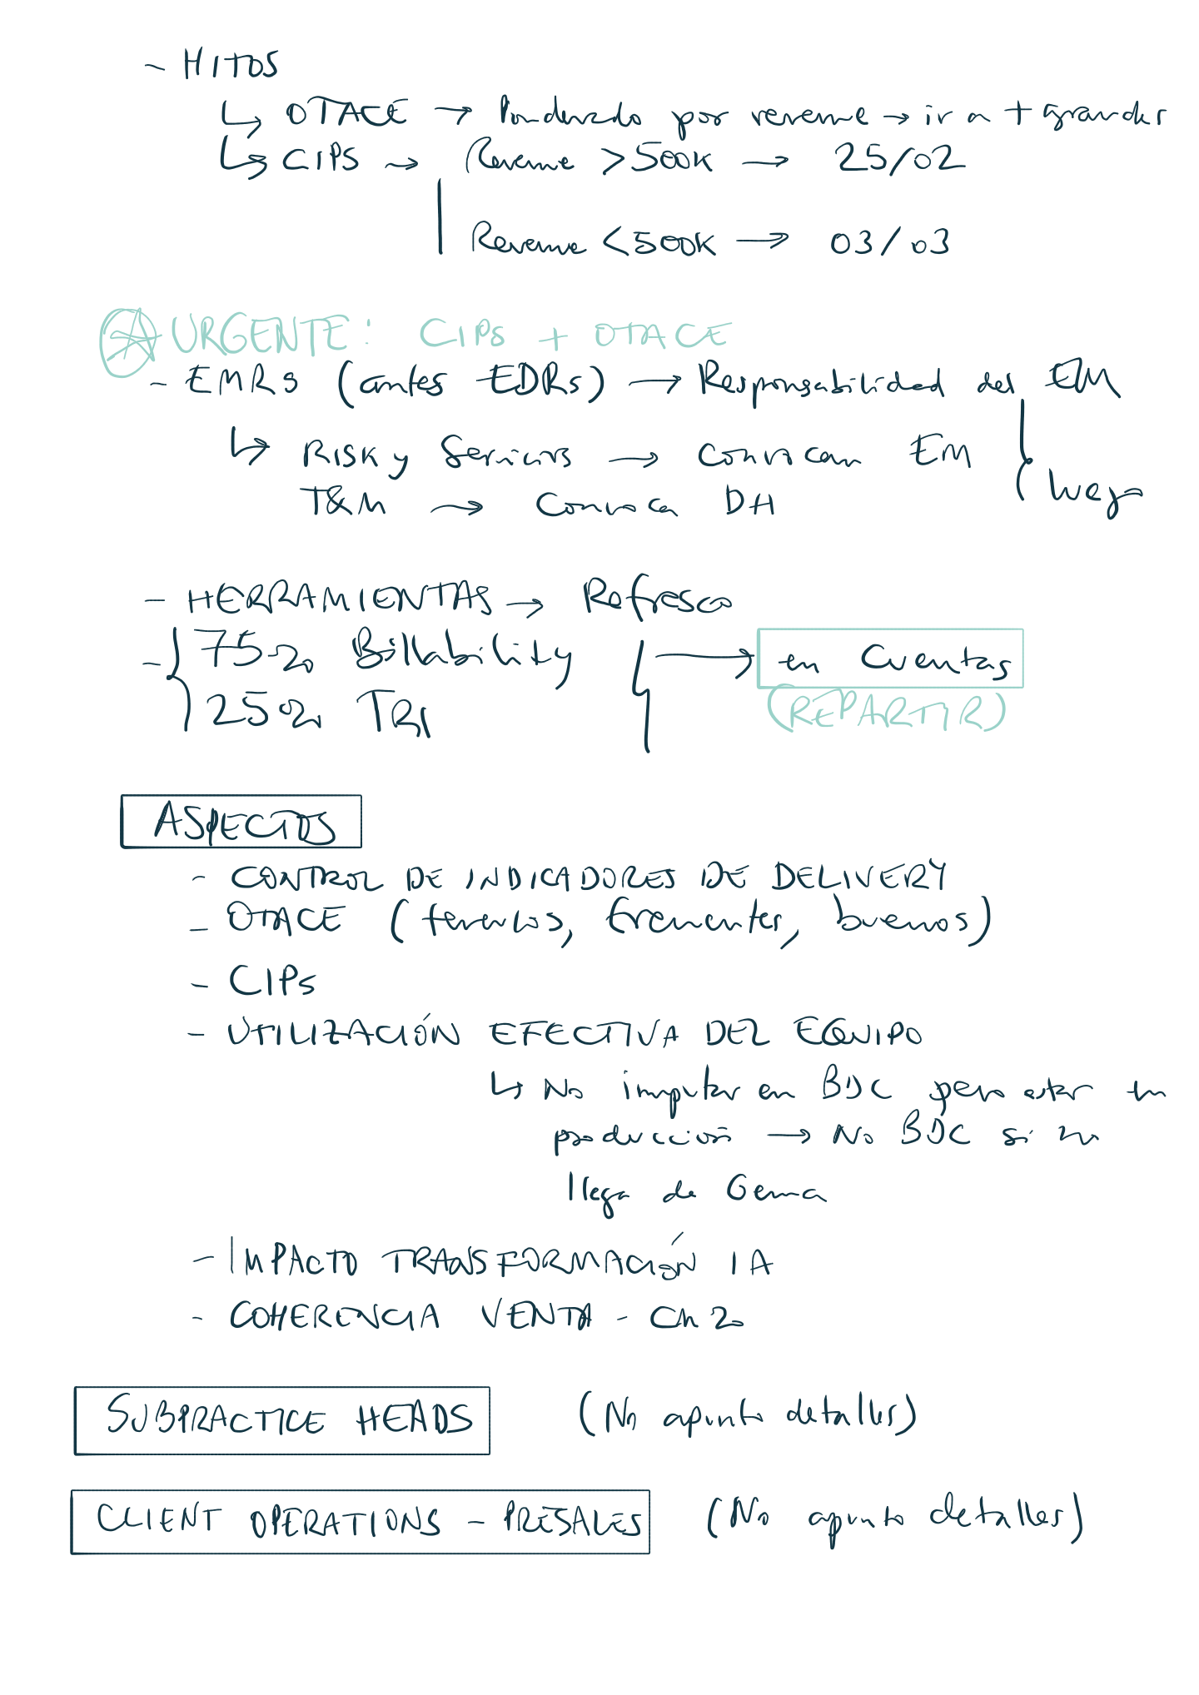

CIERRE
- Año complicado
- Cinco
- Bench
- CEO
- ladia I IA
- Salarios
-lo poco a poco
- Objetivos, medir, semanas
~ Priorizar
DUDAS: Evaluaciones
- People Managers - estructura
- Power Bl → licencia → Jueves- Formación
@-¿ Kick off on Ems?
O r ¿Gonzalo? → ¿ Consum? Y
pardo ¿1 código_
COSTA?
@-¿ Llevo MAPFRE o no?
- Hacer comunidad DH
- IA: DH G EM → Prioridades
_+ Tarifa s Pablo Antequera
- Vanguard- Marta → élwar?
SDO - Pablo Jiménez y

